Draaiboek Sportkompas
  - voor de SportKompas Coördinator
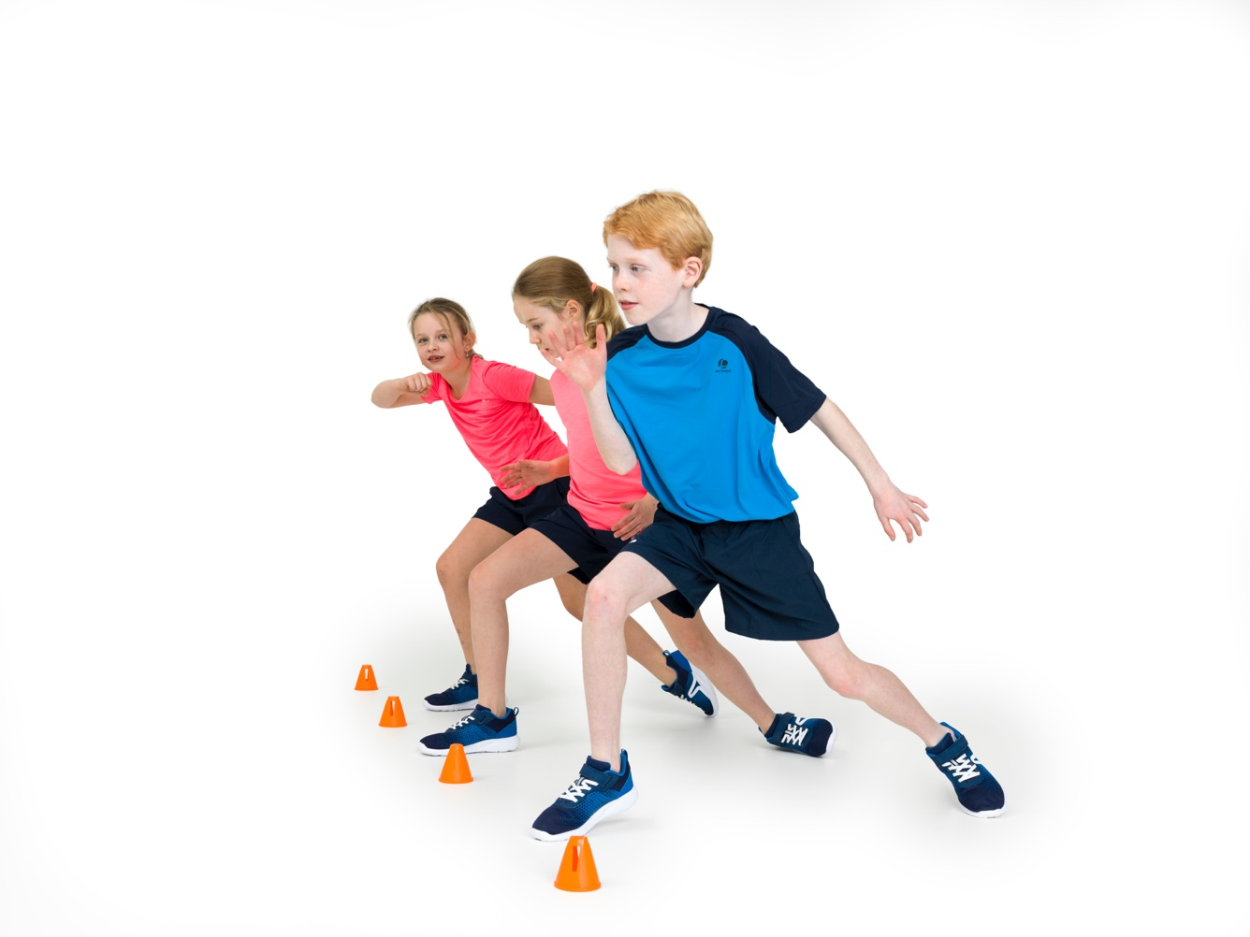

© SportaMundi vzw
versie 10/02/2020

Vooraleer de SportKompas testen kunnen worden afgenomen dien je nog een aantal zaken voor te bereiden. Dit draaiboek is hierbij een goede checklist met tips om alles piekfijn en tijdig in orde te krijgen. Je kan dan ook elke stap in dit draaiboek afvinken om zo na te gaan wat je nog wel of niet moet doen.

Bekijk samen met dit draaiboek ook zeker de wiki pagina met informatie over de I DO testen, testfiches, het manueel invulformulier en het gebruik van de het digitaal platform en test app.
- Link naar wiki pagina: http://wiki.sportkompas.be.
- Link naar het digitaal platform: https://app.sportkompas.be.

Indien er tijdens het voorbereiden vragen of problemen zijn mag je ons steeds contacteren via info@sportkompas.be.

INHOUDSOPGAVE

Opleiding 5

 SportKompas infosessie volgen 5

 SportKompas praktische sessie volgen 5

Digitaal platform 6

 Stap 1: de kinderen registreren 6

 Stap 2: de I LIKE sessies aanmaken 7

 Stap 3: de I DO sessies aanmaken 7

 Stap 4: heb je alles uitgetest? 7

De SportKompas test app 8

 De test app uitproberen 8

 De URL versturen naar de testleiders 8

 De testleiders proberen de test app uit 8

 Smartphone of tablet 8

 WIFI of 4G op testlocatie 9

Het I DO testformulier 10

 De I DO testformulieren uitprinten 10

De SportKompas koffer 11

 De SportKompas koffer reserveren bij SportaMundi 11

 Wanneer en waar wordt de koffer geleverd of opgehaald? 11

Communicatie 12

 Brief aan de school 12

 Brief aan de ouders 12

 Vragen of klachten? 12

 Data en locatie bekendmaken aan de scholen 12

De testleiders 14

De laatste voorbereiding voor de I DO 15

 Manuele invulformulieren 15

 De namen invullen van de kinderen 15

 Schema testopstelling 15

 Planning testafnames 16

De I DO testdag 17

Voor aanvang 17

Na afloop van I DO 18

I LIKE 19

I AM 20

Opleiding
  -  SportKompas infosessie volgen
Via deze infosessie krijg je een volledig beeld over wat SportKompas precies inhoudt.
- Wetenschappelijke achtergrond SportKompas en SportTalent
- Overzicht van de modules: I DO, I LIKE, I AM
- Materiaalkennis en opstellingen testbatterij
- Voorbereidingen en organisatie
- Werken met het digitaal platform en het digitaal platform als leerlingvolgsysteem
- Interpretatie van het SportKompas rapport en de testresultaten
- Sportoriëntatie in samenwerking met gemeenten en sportclubs
- Verder aan de slag na het SportKompas
- Communicatie met ouders en kinderen
Na de infosessie volgt er een vragenlijst per mail om te peilen naar je bevindingen omtrent de infosessie en waarin je kan aangeven of je al dan niet SportKompas Coördinator wenst te worden. Indien je dit wil worden moet je dit zeker meedelen en dan zal je later een uitnodiging ontvangen om een praktische sessie te volgen.
!! Moet de infosessie nog gevolgd worden indien je al op voorhand weet dat je SportKompas Coördinator wil worden? Ja, dit is een verplichte sessie voor toekomstige coördinatoren!
Inschrijven voor de SportKompas infosessie kan via onze website www.sportkompas.be.
Indien er geen infosessies gepland zijn in je buurt, neem dan contact op met ons via het contactformulier op onze website en wij houden je verder op de hoogte.
  -  SportKompas praktische sessie volgen
De praktische sessie bestaat uit een werkelijke SportKompastest in jouw regio waarbij je mee gaat helpen als testbegeleider. Je maakt op dat moment eerst kort kennis met de testen vóór de kinderen er zijn. Eenmaal de kinderen aanwezig zijn help je mee begeleiden. Zo leer je het precieze verloop van de verschillende testen kennen en dus ook de praktische kant. Er is iemand aanwezig van ons team aan wie je terwijl én nadien vragen kan stellen.
!! Deze sessie is verplicht te volgen indien je SportKompas Coördinator wil worden.
Heb je nog geen uitnodiging ontvangen? Neem contact op met ons via info@sportkompas.be.

Digitaal platform
 Om toegang te krijgen tot het digitaal platform dien je eerst een aanvraag tot SportKompas in via mail naar info@sportkompas.be. Na ontvangst van jouw aanvraag sturen we jou een bestelformulier waarin je jouw gegevens kan registreren en toegang vraagt tot het digitaal platform.
Na ontvangst van het volledig ingevulde bestelformulier zal je toegang krijgen tot het digitaal platform.
Wacht niet te lang om dit platform te verkennen. Bij vragen of problemen kunnen we je dan tijdig bijstaan.
In het digitaal platform kan je aan de hand van volgende stappen een SportKompas sessie voorbereiden:

  -  Stap 1: de kinderen registreren
Je kan de kinderen manueel registreren of via het importeren van de klassenlijst van onze Excel template. Indien je kiest voor de Excel-template moet je er op letten dat alle kolommen met een ster volledig en juist zijn ingevuld.
- Registreren van “sporters” | wiki
- Of: importeren van “sporters” | wiki
- Groepen | Wens je alles meteen in te delen in groep en subgroepen? Gebruik dan bijvoorbeeld de naam van de school in “Groep” en de naam van de klas in “Subgroep”.

  -  Stap 2: de I LIKE sessies aanmaken
- Sessies | Ga naar sessies en maak een nieuwe sessie aan.
- Kies I LIKE | Kies sessie I LIKE.
- Sporters | Voeg een groep (klas) of individuele sporters toe aan de sessie.

  -  Stap 3: de I DO sessies aanmaken
- Sessies | Ga naar sessies en maak een nieuwe sessie aan.
- Kies I DO | Kies sessie I DO.
- Sporters | Voeg een groep (klas) of individuele sporters toe aan de sessie.

  -  Stap 4: heb je alles uitgetest?
- Test Sessies | Ga naar sessies en maak een nieuwe sessie “Test sessie I DO” aan.
- Kies I DO | Kies sessie I DO.
- Sporters | Voeg een tweetal sporters toe aan de sessie.
- Sessie starten | Start de sessie en vul enkele resultaten in.

De SportKompas test app
  -  De test app uitproberen
Belangrijk is om eerst de test app uit te proberen. Indien er vragen of problemen zijn kan je ons dan tijdig contacteren via info@sportkompas.be.
  -  De URL versturen naar de testleiders
- Test Sessies | Ga naar de “Test sessie I DO”.
- Sessie starten | Kopieer de URL en plak het in een e-mail naar de testleiders.
- E-mail Testleiders | Verstuur de e-mail naar de testleiders met de vraag om de Test App uit te proberen (enkele willekeurige tests invullen).

  -  De testleiders proberen de test app uit
Het is belangrijk dat de testleiders eveneens de test app tijdig uitproberen. Als SportKompas Coördinator ga je dit dan ook checken.
- Verifieer | Verifieer de resultaten in het digitaal platform.
- Check met testleider | Vraag de testleiders of ze goed weg kunnen met de Test App.

  -  Smartphone of tablet
De testleiders dienen over een smartphone of tablet te beschikken om gedurende de testen de resultaten rechtstreeks te registreren in de test app. Indien zij hier niet over beschikken is er de mogelijkheid om het manuele invulformulier te gebruiken. De resultaten dienen dan achteraf geregistreerd te worden in de app.

  -  WIFI of 4G op testlocatie
Zonder wifi of 4G kan je geen toegang krijgen tot het digitaal platform. Dan gebruik je best de manuele invulformulieren die je op voorhand hebt uitgeprint. Na de testdag kan je dan de resultaten registreren in de app.

Het i do testformulier
  -  De I DO testformulieren uitprinten
- Ga naar de wiki | wiki
- Download | Download het manueel invulformulier in Word of PDF.
- Personaliseer | Plaats de naam van de kinderen op de testformulieren.
- Print formulieren | Print de invulformulieren van alle kinderen.

Bij aanvang van de sessie krijgt elk kind zijn persoonlijk formulier. Zij houden dit formulier bij en geven dit telkens af aan de testleider van een bepaalde test. Op die manier ziet de testleider de naam van het kind en kan hij hem/haar gemakkelijk terugvinden in de test app.
Indien de test app niet werkt kan men de resultaten op het invulformulier zelf noteren en de resultaten dan achteraf ingeven in het digitaal platform.

De sportkompas koffer
  -  De SportKompas koffer reserveren bij SportaMundi
De SportKompas koffer wordt reeds voorzien voor de testdag zodra wij je bestelformulier hebben ontvangen. Door het ingeven van de datum en het aantal kinderen kunnen wij inschatten hoeveel koffers je precies nodig zal hebben.
!! We raden wel aan om voor de zekerheid nog eens contact op te nemen met ons om na te gaan of de koffer wel degelijk werd gereserveerd.
  -  Wanneer en waar wordt de koffer geleverd of opgehaald?
Heb je reeds afgesproken wanneer en waar de koffer zal worden geleverd of opgehaald? Zo niet, neem dan zo snel mogelijk contact met ons op via info@sportkompas.be.

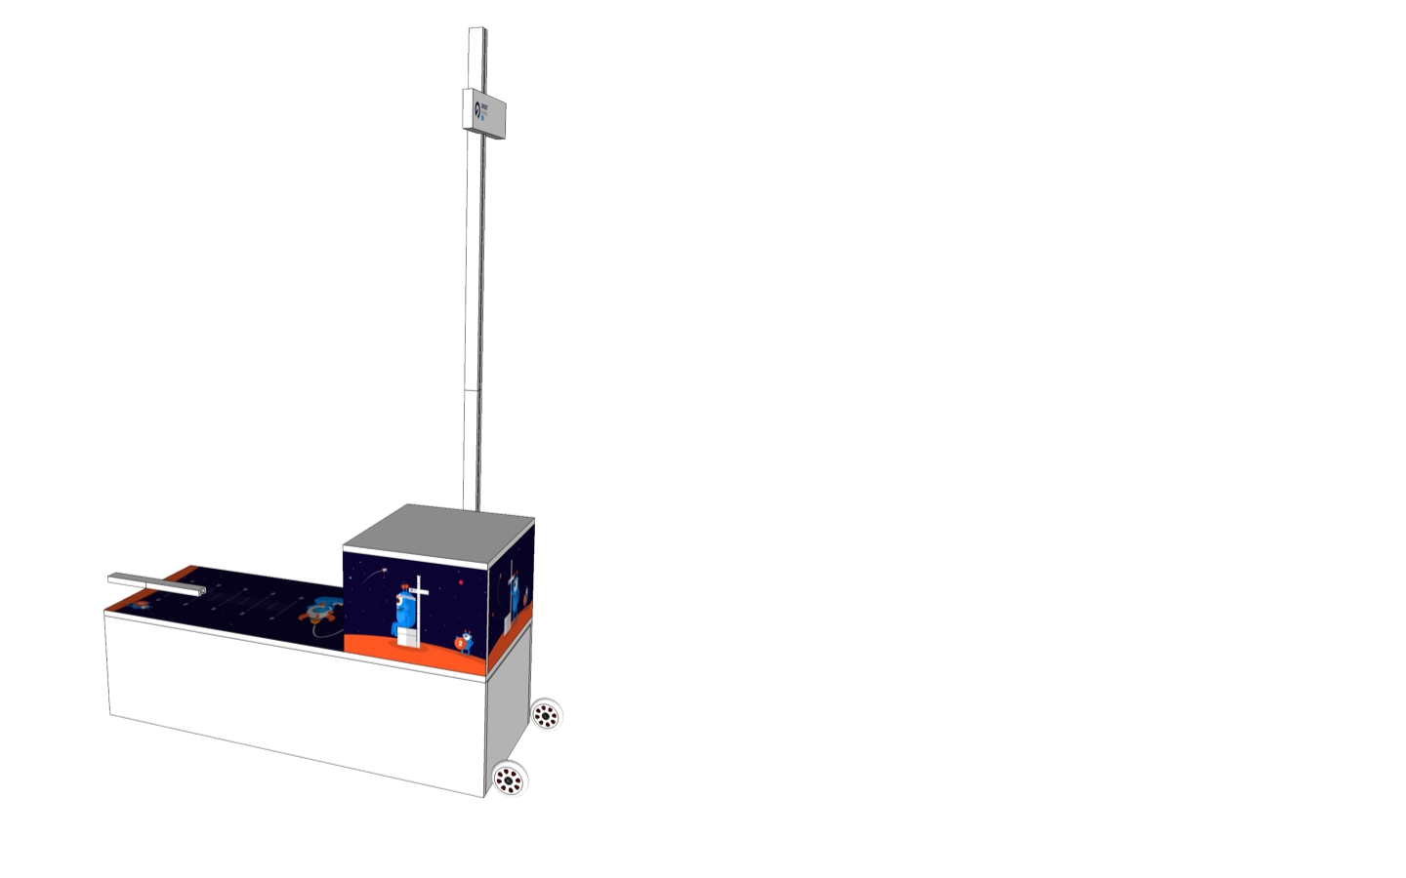

Communicatie
 Brief aan de school
Heeft de school een brief ontvangen met een uitleg over SportKompas en de precieze bedoeling hiervan?
  -  Brief aan de ouders
Hebben de ouders een brief ontvangen? Op de wiki pagina kan je een voorbeeldbrief vinden voor de ouders.
  -  Vragen of klachten?
Krijg je een vraag of een klacht van een ouder?
- Over privacy?
- Over de inhoud van het rapport?
- Andere?
Naar privacy toe is het zo dat je zelf verantwoordelijk wordt gesteld voor de privacy van de kinderen. Als verwerkingsverantwoordelijke kies je zelf om al dan niet verder toegang te verlenen aan andere testleiders of aan de LO-leerkrachten en klasleerkrachten van de school. Meestal wordt deze toegang wel verschaft, maar ook zij dienen op hun beurt de privacy te bewaken en gegevens dus niet verder door te geven aan derden. Door in te tekenen via het bestelformulier voor SportKompas gaat de verantwoordelijke van de gemeente of school akkoord met de algemene voorwaarden en de privacyverklaring van SportaMundi. Deze regels dienen dan ook te worden gerespecteerd en bewaakt door de verantwoordelijke.
Indien je een vraag of klacht niet kan beantwoorden mag je ons steeds contacteren.
  -  Data en locatie bekendmaken aan de scholen
Hiervoor ga je best met een schema werken die je vervolgens bekendmaakt aan de scholen.

Voorbeeld:
 | Maandag 18 maart 2019
 | Sportcentrum Faluintjes | Aantal lln
8.30 – 9.30 | SBS Tinnenhoek, 4de leerjaar | 20
9.30 – 11.00 | SBS ‘t Meivisje ¾ L | 27
11.00 – 12.30 | SBS Tinnenhoek, 3de leerjaar | 26
MIDDAG
13.30 – 14.30 | SBS De Springplank3/4 LS | 13
14.30 – 15.30 | GVB De luchtballon | 18

De testleiders
Ga volgende punten na m.b.t. de testleiders:
 Heb je voldoende testleiders? Per groepje van 20 kinderen heb je 5 testleiders nodig om alles rond te krijgen in 1 uur tijd. Heb je meer kinderen dan voorzie je het best meer tijd.
 Hebben de testleiders de wikilink doorgekregen met alle informatie over de tests?
 Kennen de testleiders het uur en de locatie?
 Heb je voldoende testleiders die meehelpen met de opstelling van het testmateriaal?
 Heb je de vergoeding voor de testleiders geregeld?
Testleiders kunnen zowel leerkrachten zijn als medewerkers van de sportdienst of studenten. Indien je niet voldoende testleiders kan verzamelen, neem dan zeker contact op met ons om je hiermee verder te helpen.

De laatste voorbereiding voor de i do
  -  Manuele invulformulieren
Ga na of je alle invulformulieren hebt geprint. Dit dien je aan de kinderen te bezorgen mét hun naam erop zodat de kinderen tijdens de testen zelf gemakkelijk gevonden kunnen worden in de test app. Bovendien is het handig indien de WIFI of 4G niet werkt om als back-up te dienen. Zo kunnen de resultaten achteraf nog worden geregistreerd. Heel wat SportKompas Coördinatoren kiezen er vaak voor om sowieso met de manuele invulformulieren aan de slag te gaan.
  -  De namen invullen van de kinderen
Zoals hierboven aangegeven vul je de namen van de kinderen best op voorhand in op de invulformulieren. Ben je dit vergeten? Geen probleem, laat de naam van het kind dan invullen op het formulier bij aanvang van de eerste test, door de testleider.
  -  Schema testopstelling
Voorbeeld van een testopstelling voor 1 circuit met 20 kinderen en 5 testleiders:
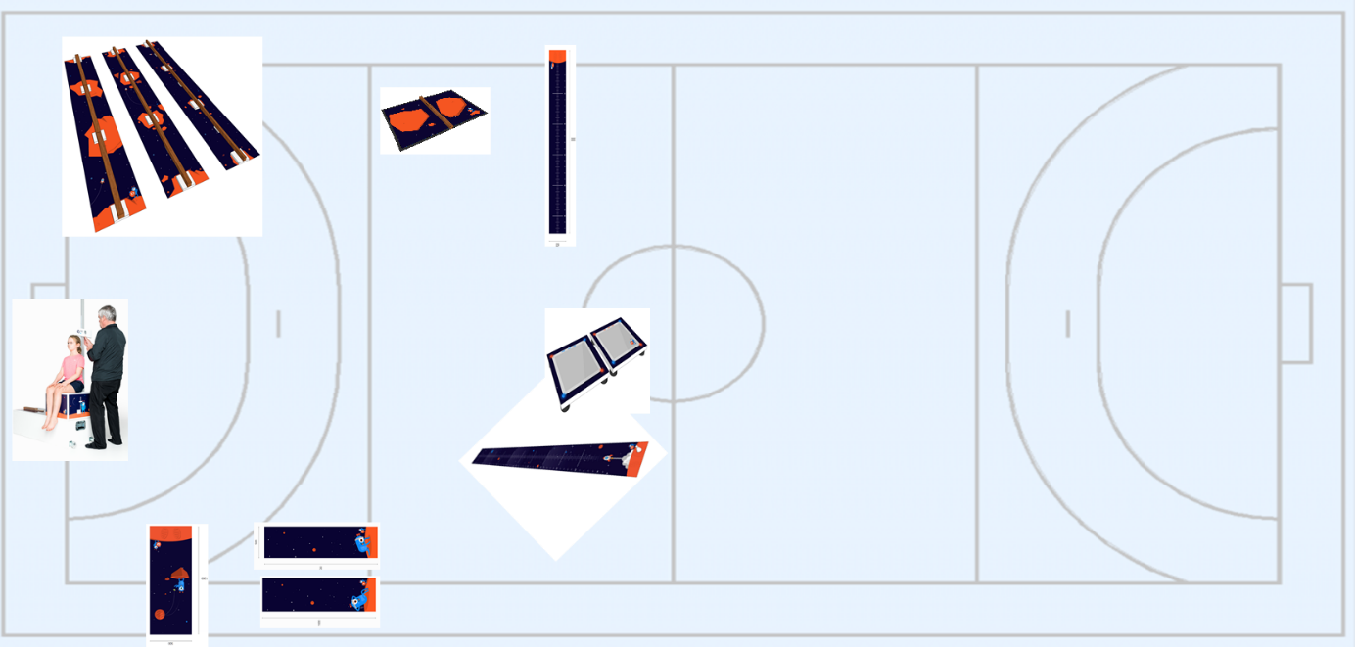
Als je 5 testleiders hebt kan je de testen bundelen als volgt:
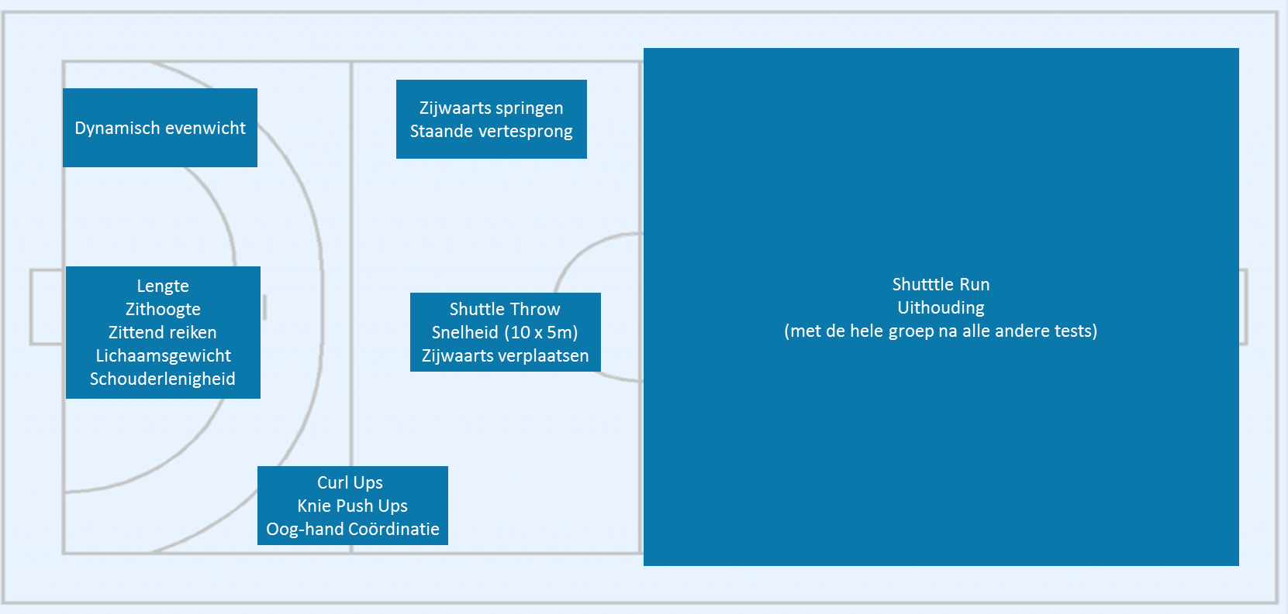
  -  Planning testafnames
Hou er rekening mee: 5 testleiders voor 20 kinderen in 1 uur. Van zodra je meer kinderen hebt voorzie je ook best meer tijd!
Lichaamslengte | Testleider 1 of Leerkracht
Gewicht | Testleider 1 of Leerkracht
Zittend reiken | Testleider 1
Schouderlenigheid | Testleider 1
Dynamisch Evenwicht | Testleider 2
Zijwaarts verplaatsen | Testleider 3
Staande vertesprong | Testleider 3
Shuttle Throw | Testleider 4
Shuttle Run (10x5) | Testleider 4
Zijwaarts springen | Testleider 4
Curl Ups | Testleider 5
Knie Push Ups | Testleider 5
Oog – hand Coördinatie | Testleider 5
Endurance Shuttle Run | 2 Testleiders
Onderstaande tabel kan je gebruiken om de namen van de testleiders in te vullen:
De SportKompas Coördinator controleert en bewaakt de correctheid en kwaliteit van de testafnames en stuurt bij als er wachtrijen ontstaan.

De i do testdag
  - Vóór aanvang
Checklist:
 Heb je de planning bij de hand?
Voorbeeld planning:
1 uur voor I DO | Testopstelling
Half uur voor de I DO | Briefing van de testleiders + eventueel zelf nog eens je test uitvoeren ter heropfrissing (indien nodig)
10 minuten voor I DO | Kinderen komen aan en zijn gekleed in sportuitrusting
1 minuut voor de I DO | Kinderen krijgen hun invulformulier
I DO (1 uur) | Testafname met groepje van 20 kinderen in 1 circuit, of 40 kinderen in 2 circuits
1 minuut voor het einde | Inzamelen van testformulieren
Na de I DO | Opruimen testbatterij

 Is de koffer aanwezig met alle materiaal?
 Heb je de invulformulieren van alle kinderen?
 Hebben de testleiders de test app met de juiste sessie klaarstaan?

  - Na afloop van I DO
 Heb je de koffer gecontroleerd op volledigheid
 Heb je de koffer teruggebracht naar de uitleendienst of afgesproken wanneer hij terug mag worden afgehaald?
Bij eventuele schade aan het materiaal, gelieve ons meteen te verwittigen!

I LIKE
De I LIKE test kan je laten afnemen op de school zelf door de klasleerkracht. Dit kan perfect op een andere dag dan de I DO testen.
Checklist:
 Heb je afgestemd met de leerkrachten om de I LIKE af te nemen in de klas?
 Heb je sessies voor de I LIKE aangemaakt?
!! Er moeten zowel voor de I DO als voor de I LIKE aparte sessies worden aangemaakt. Je kan eenzelfde groep kinderen eenvoudig toevoegen tot elke nieuwe sessie.
 Heb je de link van de I LIKE sessie doorgestuurd naar de leerkrachten?
 Heb je nagekeken in het digitaal platform of iedereen de I LIKE heeft ingevuld?

I AM
De I AM is nog in ontwikkeling maar kan reeds afgenomen worden door de onderzoekers van de Universiteit Gent. De I AM bestaat uit een vragenlijst die de kinderen in de school invullen onder begeleiding van de onderzoeker.
 Wens je I AM te laten afnemen in de school? Neem dan contact op met ons via info@sportkompas.be .

SUCCES!
